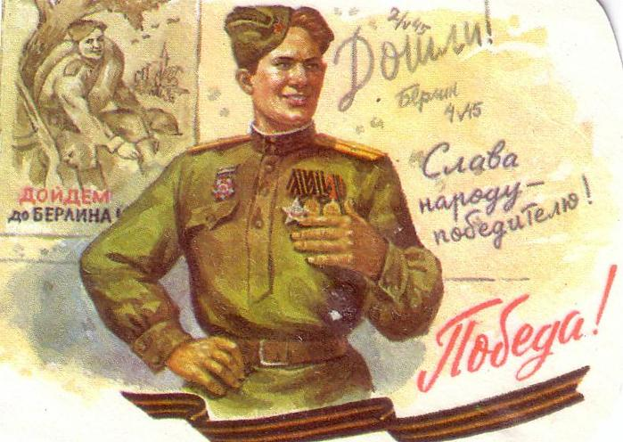

***Региональное объединение работодателей Союз промышленников и предпринимателей Республики Коми поздравляет***

***всех жителей Республики***

***С Днем победы!***

***Этот день был мечтой миллионов наших людей, надеждой,***

***которой жили и ради которой умирали.***

***И вот уже много лет мы вновь и вновь празднуем День Победы.***

***Этот день радостный, теплый, цветущий, он согревает нас благодарными взглядами, ощущением единства народа и в то же время заставляет наши сердца замирать. Боль целого поколения мы видим в глазах участников пусть давно прошедшей войны, но эту боль никогда не унять – мы можем только сохранить вечный подвиг в своих сердцах. Поздравляем сегодня всех с праздником победы! Пусть в наших домах всегда будет мир, счастье и благополучие!***

|  |  |  |
| --- | --- | --- |
| **Президент РОР СПП РК** |  | **Медведев И.В.** |